高校选课系统

代码度量数据文档

南京大学软件学院

焖烧小鲍鱼工作组

2013-12-1

1.Line of code

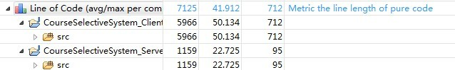

2.line of code and comment

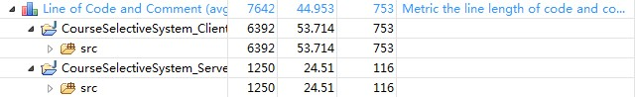

3.gross line of code

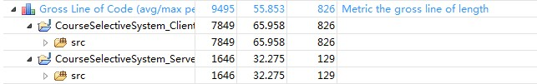

4.number of methods

